新 书 推 荐

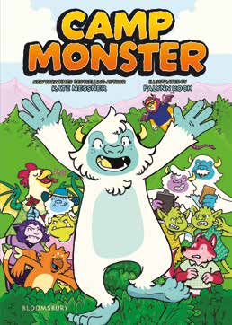
中文书名：《怪兽夏令营》
英文书名：Camp Monster
作 者：Kate Messner and Falynn Koch
出 版 社：Bloomsbury
代理公司：Bloomsbury/ANA
页 数：224页
出版时间：2026年2月
代理地区：中国大陆、台湾
审读资料：电子稿
类 型：漫画和图像故事

【作品亮点】
出自畅销书作者凯特·梅斯纳，作品Ranger in Time系列已在美国累计销量超过100万册！
凯特的作品经常入选 “One School, One Book”、“One School/One Author”及其他面向全社区的阅读项目。她的书曾被评为“纽约时报年度值得关注图书”、青少年图书馆协会精选书目、IndieBound 推荐，以及美国班克街教育学院最佳图书。她的作品曾荣获E.B. White朗读奖章、纽约州Knickerbocker奖，曾入围美国科学促进会/斯巴鲁SB&F科学写作优秀奖。
中年级图像小说，结合了诙谐的文字和生动鲜艳的插图，故事设定极具吸引力，剧情充满悬念和欢乐，书中塑造了一群性格鲜明、趣味横生的角色。

内容简介：

畅销书作家凯特·梅斯纳邀请你加入《怪兽夏令营》，这是一部充满欢乐的中年级图像小说，非常适合《鳄鱼侦探队》（InvestiGators）的粉丝阅读。

塔莎一家经营“雪人营”（Camp Yeti）已有好几代人，但如今雪人的数量越来越少，床位空置。于是他们决定重新命名为“怪兽夏令营”（Camp Monster）——一个为所有怪物而设的超级有趣营地！

然而事情并不顺利——地精们在捣乱，食人魔耍大牌，狼人总是神秘消失。就在有人企图破坏夏令营时，这些怪兽必须放下分歧，齐心协力查出幕后黑手！

成功的幽默儿童图像小说类型： 文字诙谐、风格独特，配以生动鲜艳的插图，必将吸引喜爱图像故事形式的年轻读者。

角色阵容丰富多彩： 有管理员“狮鹫人”曼尼、能变形的狼人露波、爱恶作剧的地精双胞胎汤姆与泽尔巴沃格等。读者将乐于结识这一群性格古怪、趣味横生的角色。

作者简介：


凯特·梅斯纳（Kate Messner）怀着强烈的好奇心写作，她的作品也鼓励孩子们去保持好奇与探索。她的著作包括屡获殊荣的绘本，如Over and Under the Rainforest、Up in the Garden and Down in the Dirt、The Next President、How to Read a Story；涉及现实议题的小说，如Chirp、Breakout、All the Answers、The Seventh Wish；高兴趣的非虚构作品，如Tracking Pythons及History Smashers系列；Fergus and Zeke儿童分级读物；以及广受欢迎的Ranger in Time系列桥梁书——一个关于穿越时空的搜救犬的故事。

凯特的作品经常入选 “One School, One Book”（一校一书）、“One School/One Author”（一校一作家）及其他面向全社区的阅读项目。她的书曾被评为“纽约时报年度值得关注图书”（New York Times Notable）、青少年图书馆协会精选书目（Junior Library Guild）、IndieBound 推荐，以及美国班克街教育学院（Bank Street College of Education）最佳图书。她的小说《吉安娜Z的辉煌秋天》（The Brilliant Fall of Gianna Z.）曾荣获E.B. White朗读奖章，她的科普绘本则曾入围美国科学促进会/斯巴鲁SB&F科学写作优秀奖。2020年，她因在支持课程与教育目标方面创作了一系列高质量作品而荣获纽约州Knickerbocker奖。

在成为全职作家之前，凯特曾是一名电视新闻记者，同时也是国家认证教师。她在纽约州梅迪纳（Medina, NY）长大，并毕业于雪城大学S.I. Newhouse新闻学院，获广播新闻学学位。凯特曾在纽约州雪城与佛蒙特州伯灵顿担任电视新闻制片与记者七年，之后重返校园攻读教育硕士学位，主修中学英语语言艺术教育。她在中学教授语言艺术十五年后，才离开教室转为专职写作，但仍花费大量时间走进学校，作为客座作家与孩子们交流。

凯特与家人生活在尚普兰湖（Lake Champlain）畔。在赶稿的间隙，她正努力攀登阿迪朗达克山脉的 46 座高峰。更多信息请访问她的网站：www.katemessner.com，并在推特上关注她：@katemessner。

法琳·科赫（Falynn Koch）获得了萨凡纳艺术与设计学院（Savannah College of Art and Design）连环艺术硕士学位，并毕业于纽约市国际烹饪中心（International Culinary Center）。她喜欢与丈夫和狗一起旅行。

内页插图：

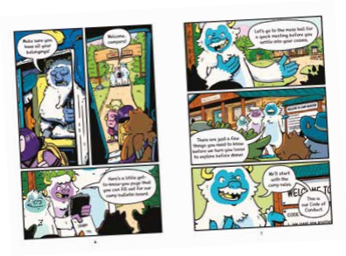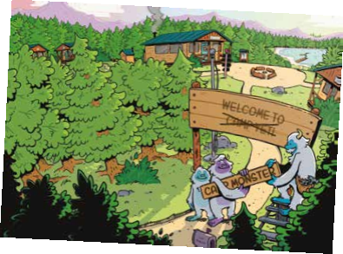

请将反馈信息发至：版权负责人
Email：Rights@nurnberg.com.cn
安德鲁·纳伯格联合国际有限公司北京代表处
北京市海淀区中关村大街甲59号中国人民大学文化大厦1705室, 邮编：100872
电话：010-82504106, 传真：010-82504200
公司网址：http://www.nurnberg.com.cn
书目下载：http://www.nurnberg.com.cn/booklist_zh/list.aspx
书讯浏览：http://www.nurnberg.com.cn/book/book.aspx
视频推荐：http://www.nurnberg.com.cn/video/video.aspx
豆瓣小站：http://site.douban.com/110577/
新浪微博：安德鲁纳伯格公司的微博_微博 (weibo.com)
微信订阅号：安德鲁纳伯格联合国际北京代表处

